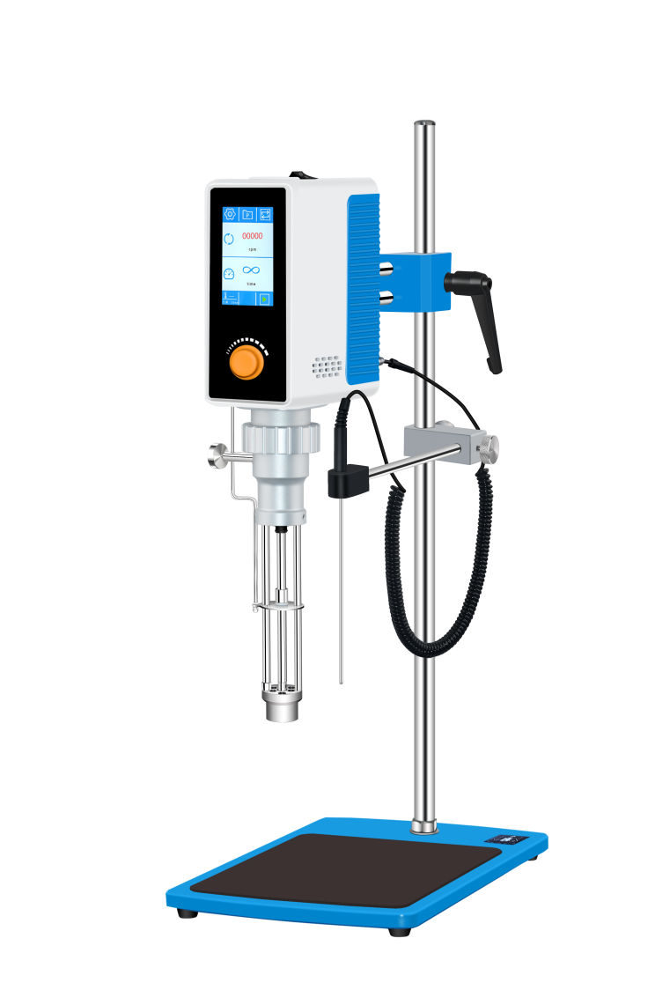
1、产品应用
HRF-35AS乳化分散均质机
HRF-35AS乳化分散均质机适用于最广泛的应用--混合、乳化、均质、崩解和溶解--其效率和灵活性表现突出。容量从150毫升到6升。无刷电机的应用有效保护样品，可实现无碳粉污染及相对静音。

2、产品特点
- 为高粘度样品应用领域提供广泛的产品选择:
各种墨水，树脂，蜡，涂料，燃料
日化类:乳液，乳膏，护发素，洗护类
医药类:注射液，糖衣液，外服用，胶囊剂
食品类:调味剂，冰激凌，牛奶酸奶
- 可提供低流动性样品的系统解决方案；
- 支持各种类型刀头替换，模块化设计；
- 智能化解决方案，触摸屏、程序设定、定时、线速度、扭矩；
- 无刷电机:无碳粉污染，避免外来污染物污染样品保护使用人员健康，降低噪音污染。

- 技术参数
型号 | HRF-35AS
货号 | 1004066001
电压V | 220
功率W | 1000
最大搅拌量ml | 150~6000
屏幕显示 | 4.3寸触摸屏
转速范围rpm | 1000~16000
转速设置精度rpm | ±10
调速方式 | 粗调、精调
时间设定 | 长期或定时0~08:00:00
时间显示 | 4.3寸触摸屏
程序设定 | 99组程序设定时间及转速
程序设定 | 80组四段循环（ABCD）控制
最大扭矩N.cm | 55
最大粘度mpa.s | 20000
接液材质 | SUS316、PTFE
数据查看 | 可以查看近段时间实验时间、转速
温度保护 | 测量样品温度，设置样品保护最大温度上限-99~299℃
马达保护 | 马达有超温保护
保护等级 | IP42
电机保护 | 显示故障自动停止
过载保护 | 显示故障自动停止
数据接口 | RS485、Type-C
安全保护 | 防滑垫
允许环境温度℃ | 5~40
允许环境湿度% | 80
选配产品 | 电动升降
主机仪器尺寸mm | 100*160*210
套装仪器尺寸mm | 360*230*780
主机包装尺寸mm | 470*345*205
套装包装尺寸mm | 890*510*220
主机仪器净重kg | 6
主机包装毛重kg | 7
套装仪器净重kg | 18.5
套装包装毛重kg | 21

4、装箱清单
名称 | 数量 | 单位
主机 | 1 | 台
电源线 | 1 | 根
自弹升平板支架 | 1 | 套
35N刀头 | 1 | 组
PT1000温度传感器 | 1 | 套
拆卸工具 | 1 | 套
Teflon高精轴承 | 1 | 个
合格证（保修卡） | 1 | 份
使用说明书 | 1 | 份

